*Gyermekkönyvtáros szakmai nap*

*Bicske*

*2022.11.21.*

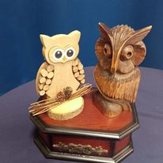Szekciónk életében az ősz mindig a bagolyröptetés évszaka. Szeptember legelején meghirdetjük a VándorBagoly díjunkat, melyre olyan (gyermek)könyvtárak nevezhetnek, akik valamilyen módon kitűnnek a többi közül. Az őszi szakmai napunkon pedig kiderül, hogy a bizottság melyik pályázatot találta legérdekesebbnek.

AZ előző évben a bicskei könyvtár kollektívája kapta meg ezt a kitüntető címet. Már nagyon vártuk, hogy ellátogathassunk hozzájuk, hiszen az orosházi bemutatkozásukkor megtapasztalhattuk, hogy milyen összetartó csapat szolgálja az olvasókat – a legkisebbektől a legidősebbekig.

Szeptember végén kijelöltük a napot, majd október végén izgulhattunk, hiszen több településen is bezárták a könyvtárat, vagy részleges nyitva tartással működnek tovább, de a fűtést, világítást még így is korlátozni kell. Szerencsére Bicskét a szakmai napig ez nem érintette.

November 21-én 10 órára megtelt a bicskei Nagy Károly Városi Könyvtár fogadótere, mely most átalakult az előadások színterévé. Több megyéből jöttek el könyvtárosok: érdeklődők, VándorBagoly díjra pályázók, valamint akik már büszkén birtokolhatták e kitüntetést. Már a fogadtatáskor megtapasztalhattuk a helyi kollégák vendégszeretetét: pogácsa, kávé, tea mellett kedves szavakkal üdvözöltek bennünket.

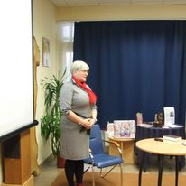A hivatalos program kezdetén a polgármester asszony, Bálint Istvánné köszöntötte a jelenlévőket. Szavaiból kiderült, hogy nagyra tartja az intézmény dolgozóinak munkáját, nem először, és valószínűleg nem is utoljára látogat el a rendezvényükre, rajta keresztül a város támogatását is – lehetőségeik szerint – megkapja a könyvtár.

A köszöntők után egy kis olvasó versel üdvözölte a jelen lévő könyvtárosokat. Majd Endrédiné Szabó Erika könyvtárigazgató számolt be arról, mit tapasztalt, mit látott a Bagoly az elmúlt egy évben. A 70 éves könyvtár kis kollektívája rengeteg programot szervezett, tartott olvasóinak. A legkisebbeknek babaolvasót, családoknak szöszmötölőt, nyári Cimbora tábort, író-olvasó találkozót, osztályoknak könyvtári játékokat, papírszínházi foglalkozásokat, falon mesét és még sorolhatnám. Természetesen a barátság sál is tovább készül. Valamint ez előtérben fényképsarkot is kialakítottak. Honlapjukon, Facebook oldalukon rengeteg kép, plakát hirdeti, mennyi mindent megtesz ez a kis kollektíva a gyerekekért (is).

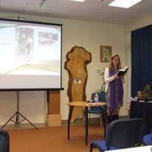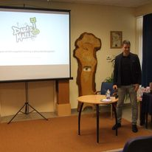A következő előadásblokk a Darts Matekot mutatta be a könyvtárosoknak. Egyrészt magát a programot, másrészt, azt is megtudtuk, hogy bizony egy könyvtárba nem csak jó szépirodalommal és a hozzá kapcsolódó foglalkozásokkal lehet bevonzani az osztályokat, de sokak rém-tantárgyával, a matematikával is. A programot Bogdán Csaba mutatta be, a könyvtári sikeréről Dienes Éva, a FSZEK központi könyvtárának gyermekkönyvtár vezetője számolt be.

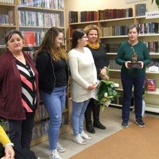Ezt követte a VándorBagoly díj átadása. Az idén több nagyszerű pályázat is beérkezett a bíráló bizottság nagy örömére, hiszen ebből is látszik, hogy a gyermekkönyvtárakban zajlik az élet, rengeteg kreatív könyvtáros dolgozik a gyerekekért, akiknek munkáját érdemes megismerni. A választás az idén a Szentesi Városi Könyvtár gyermekkönyvtárosaira esett. A díjat Pintérné Horváth Anikó gyermekkönyvtárvezető vette át. Vele volt Tánczos Edit, Berkes Anikó, Debreczeni-Kiss Annabella gyermekkönyvtáros, Debreczeni-Kiss Jánosné technikai személyzet. Nélkülük ez nem jöhetett volna létre. Ez a díj a munkájuk, az évek óta futó programjaik elismerése: a Baba-mama klubbal, az Alkotóka kézműves foglalkozásaival és a 20 éve működő Könyvtárhasználati vetélkedővel is a könyvek szeretetét erősítik a városban lakó gyerekekben. Gratulálunk, további jó munkát kívánunk!

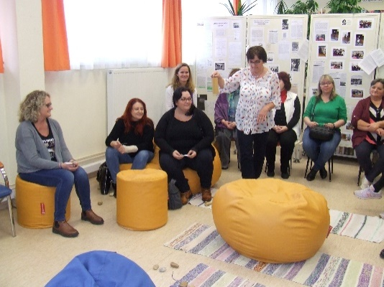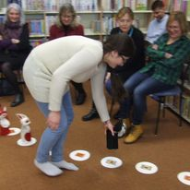Az ebédszünet és a beszélgetés(!) után folytatódott a program. Bizony nehéz helyzetbe kerültek a jelenlévők, hiszen vagy Jancsi és Juliska papírszínházi foglalkozáson vehettek részt, vagy a Hétmérföldes óriás társasjátékben próbálhatták ki tudásukat, melyet Bognár Farkas Gábor mesemondása vezetett be. A csapatok lelkesen oldották meg a feladatokat, és írták meg közös meséjüket.A hazaúton lelkesen számoltunk be egymásnak a tapasztaltakról.

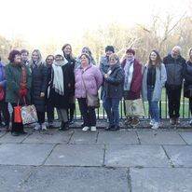A lelkes magot még várta a város. Megtekintettük a bicskei Batthyány kastélyt, melyben Fővárosi Önkormányzat ingyenesen használja, a Kossuth Zsuzsa Gyermekotthon működik. Megismerhettük a kastély történetét, kiállításait megtekinthettük, majd a csodálatos napos időben sétáltunk a kastély parkjában.

A következő célpont a könyvtár társintézményének, a művelődési ház kiállításainak megtekintése volt.A séta után még egy kis pihenő és beszélgetés következett, majd feltöltődve indult mindenki haza.

Köszönjük a bicskei könyvtárosoknak ezt a csodálatos napot! További munkájukhoz sok sikert kívánunk!

A képekért köszönet a bicskei Nagy Károly Városi Könyvtárnak! <https://www.facebook.com/nkvkbicske/photos_stream?tab=photos_albums>

Rövid ismertetés:<https://www.google.com/search?q=bicske+gyermekk%C3%B6nyvt%C3%A1ros+tv&oq=bicske+gyermekk%C3%B6nyvt%C3%A1ros+tv&aqs=chrome..69i57j33i160l2.6926j0j15&sourceid=chrome&ie=UTF-8#fpstate=ive&vld=cid:7ac2150b,vid:itCljKOMamA>

A Bagoly fogadtatása:   
<https://www.delmagyar.hu/helyi-kultura/2022/11/bagoly-koltozott-a-konyvtarba-szentesen>